Ks5859
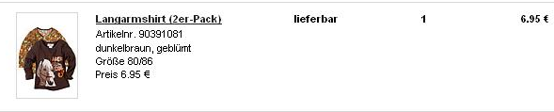
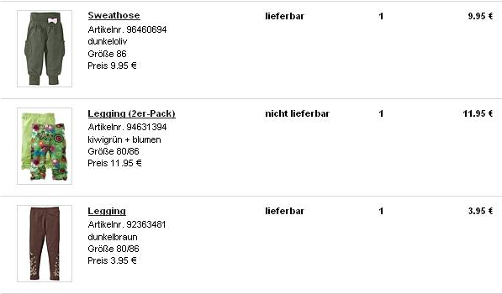
Итого: 32,80*1,15*40 = 1509руб
Доставка по Германии: 5,95/9*4*40 = 106руб
К оплате: 1615руб
kit-

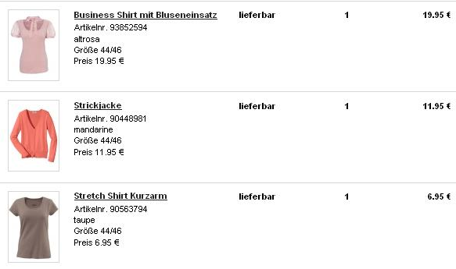

Итого: 88,75*1,15*40 = 4083руб
Доставка по Германии: 5,95/9*5*40 = 132руб
К оплате: 4215руб

